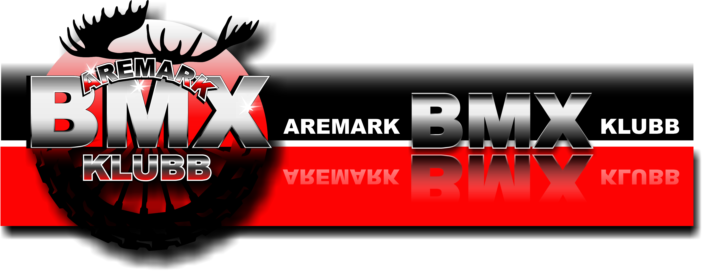

AREMARK BMX KLUBB FYLLER 20 ÅR I 2014 OG VI FEIRER DAGEN SAMMEN MED VÅR HOVEDSPONSOR MARKER SPAREBANK. VI HÅPER OGSÅ AT MANGE BMX RYTTERE VIL DELE DENNE DAGEN MED OSS OG INNBYR TIL
MARKER SPAREBANKLØPET
LØRDAG DEN 20. SEPTEMPER 2014

Gjennomføring: Kl. 12.30 – 13.00 Registrering
Kl. 12.45 - 13.15 Trening opp t.o.m 12 år
Kl. 13.15 - 13.45 Trening f.o.m 13 år
KL 13.15 Lagledermøte
Kl. 14.00 Løpet starter

Startkontingent: Alle klasser: kr 100,-
Ved etter anmelding er startkontingenten kr 200,-.

Hovedkommissær | : Trond Olsen
Banekommissær | : Kristin Grøva
Banekommissær | : Lars Aslaksrud

Løpsleder: Christin Petersen, mob.nr 97 185342
Måldommere: 1 stk Gressvik, 2 stk Moss inkl. hoveddommer, 2 stk Råde.

Påmeldingsfrist: tirsdag 16.september 2014
Påmelding: EQtiming

Pengepremier til den eldste klassen.

Hovedsponsor Postadresse: Mer info, se: www.aremarkbmx.no
Postboks 3 Kontonummer: 1050 20 19851
1798 Aremark

